МИНИСТЕРСТВО НАУКИ И ВЫСШЕГО ОБРАЗОВАНИЯ РОССИЙСКОЙ ФЕДЕРАЦИИ

Федеральное государственное бюджетное образовательное учреждение высшего образования

«Донецкий национальный технический университет»

Факультет ИСП

Кафедра ПИ им Л.П.Фельдмана

Лабораторная работа № 3

на тему: «Восстановление данных из ранних ревизий»

по курсу: «Профессиональная практика программной инженерии»

Проверил:

асс. каф. ПИ им. Л.П.Фельдмана Филипишин Д.А.

Выполнил:

ст. гр. ПИ-21Б

Мельниченко М.И.

Донецк-2024

Цель работы – получить практические навыки в совместной разработке программного средствами системы контроля версий Git, а также использование инструмента восстановления предыдущих ревизий.

**Вариант 13**. Блокнот (с проверкой орфографии разговорных языков (не менее двух: английский, русский), учесть наличие тем оформления);

1. Регистрация на GitHub (рис. 1). Аккаунт: [ADDlCT](https://github.com/ADDlCT). Репозиторий: [NoteMaster](https://github.com/ADDlCT/NoteMaster).

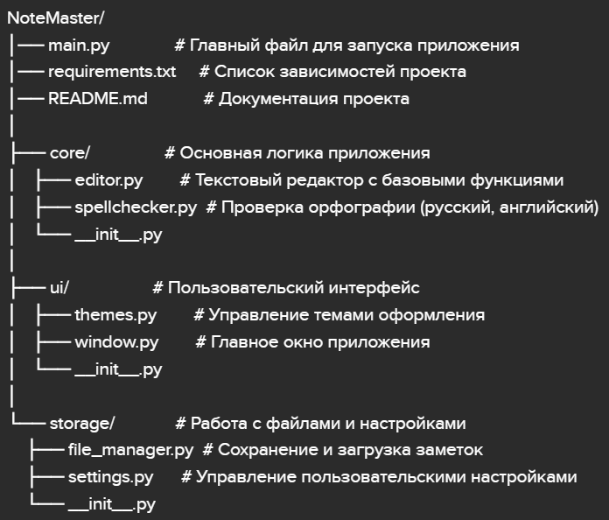

Рисунок 1 – Структура проекта

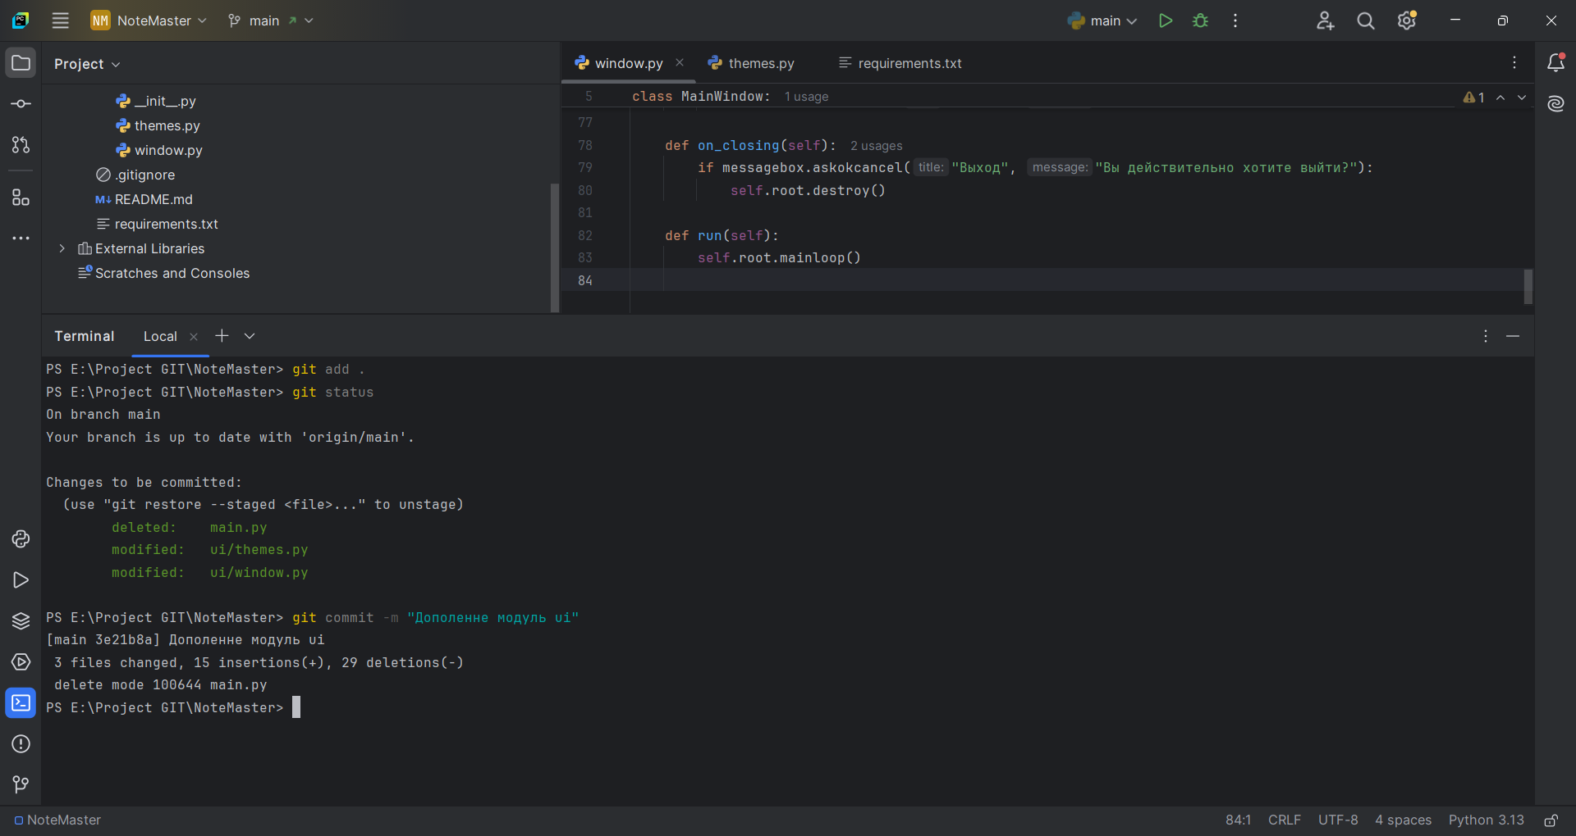

Рисунок 2 – “Случайно” удаляем файл main.py

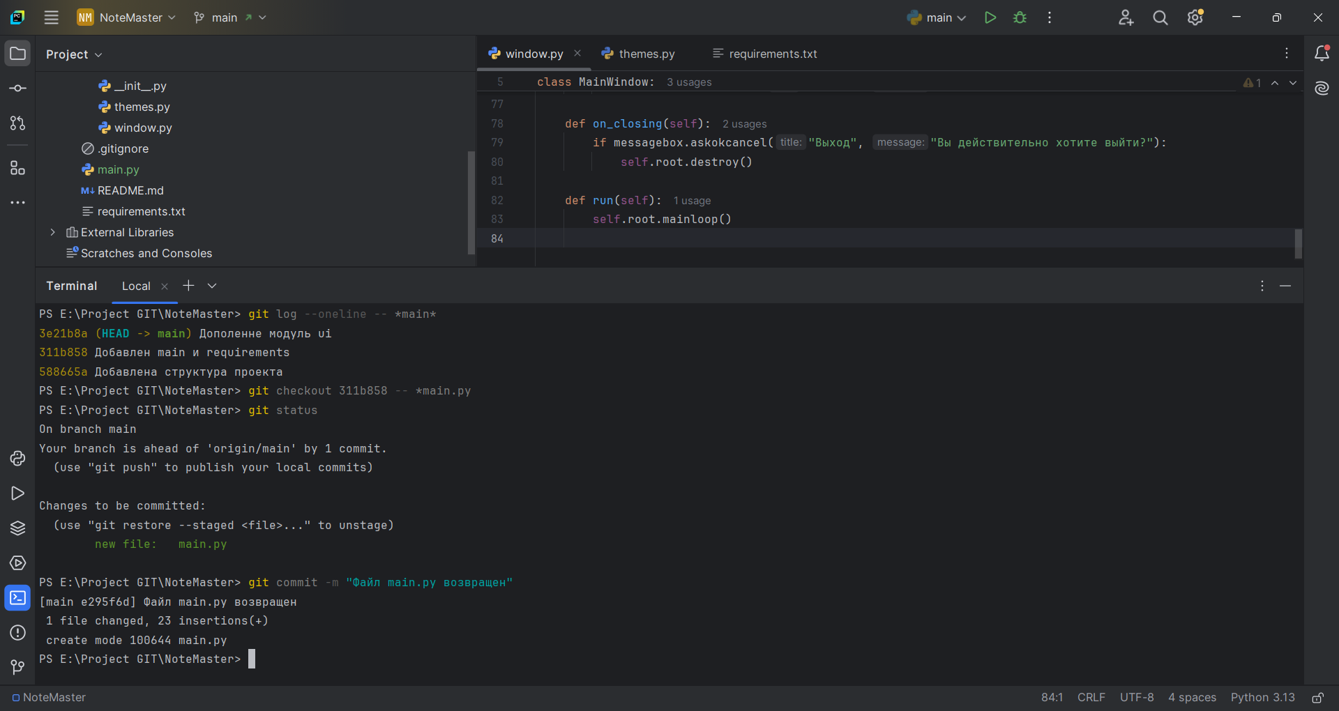

Рисунок 3 – Находим последний коммит где был файл main.py и восстанавливаем его

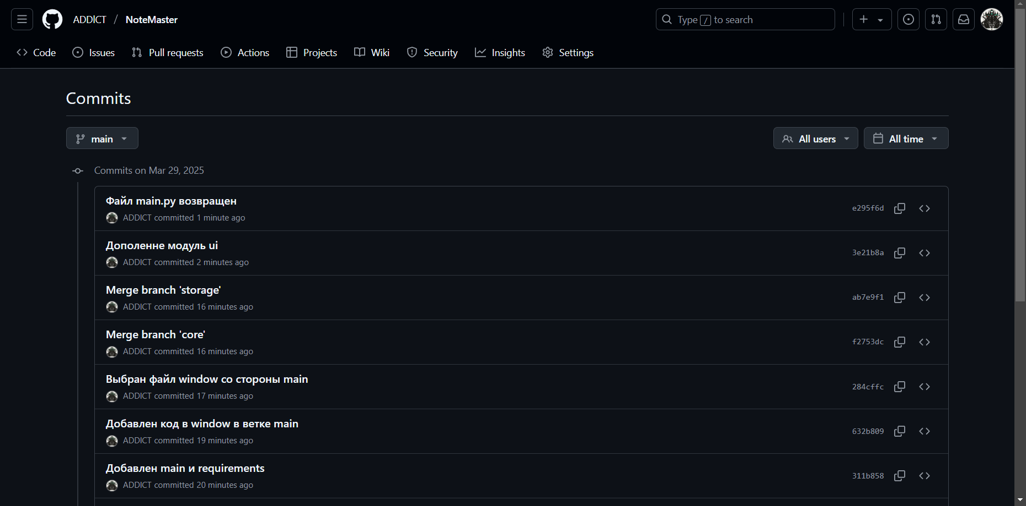

Рисунок 5 – Итоговая история коммитов удаленного репозитория ветки main